EOLIEN HAR35A ПРИВЯЗЬ С ПОЯСОМ - 5 ТОЧЕК КРЕПЛЕНИЯ
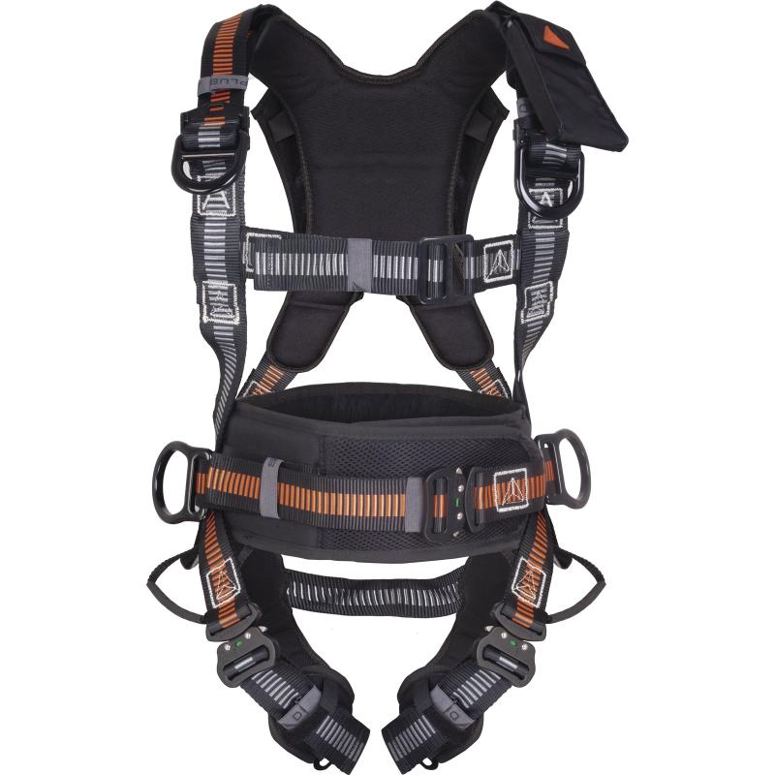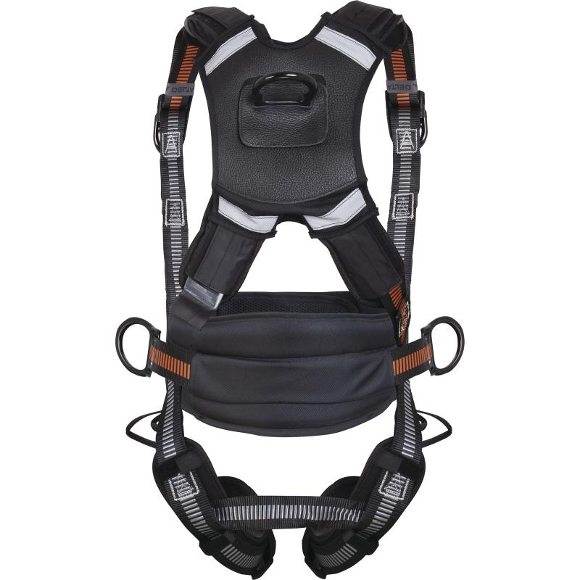
Цвет: черно-оранжевый
Размер: S/M/L, XL/XXL
СПЕЦИФИКАЦИЯ
Привязь с поясом. Привязь с 3 точками крепления для защиты от падений (спинная, левая грудная, правая грудная), с грудной лямкой. Материал ремней – полиэстер. Регулировка привязи осуществляется с помощью 2 автоматических пряжек на ножных лямках, 2 пряжек на плечевых лямках и пряжки на грудной лямке. Индикатор падения. Мягкие подкладки на спине и набедренных лямках. Карман для телефона, крепится на плечевые лямки с помощью контактной ленты. Позиционируемый пояс с термоформованной зоной спины, застегиваемый на широкую контактную ленту. 2 боковые точки крепления. 1 разъемная автоматическая пряжка, при помощи которой регулируется размер пояса. Мягкая подкладка на спине. 4 дополнительные крепежные петли. Возможность поворота на 120°. Испытаны на 150 кг.
Вес – 2,0 кг
ОСНОВНЫЕ ПРЕИМУЩЕСТВА ТОВАРА ДЛЯ ПОЛЬЗОВАТЕЛЯ
Индикатор падения
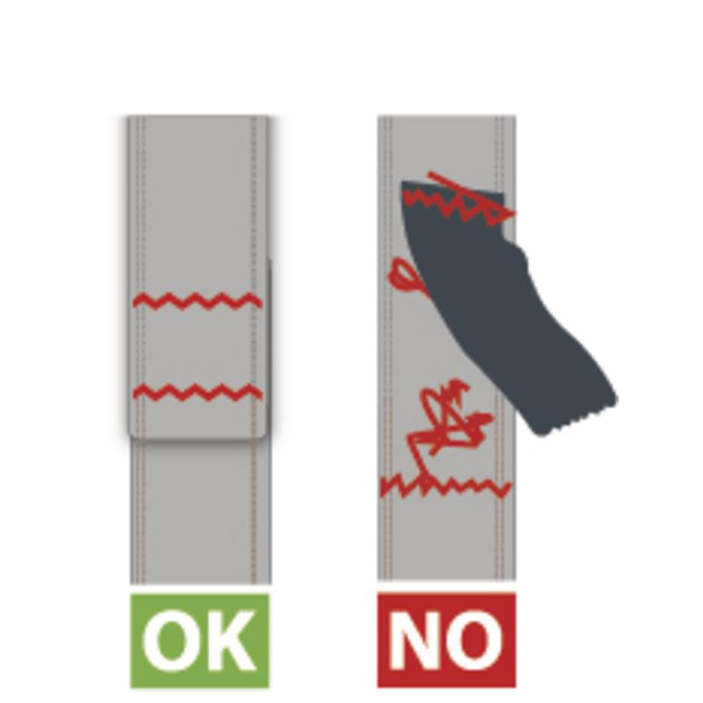
Мягкие подкладки на спине и набедренных лямках
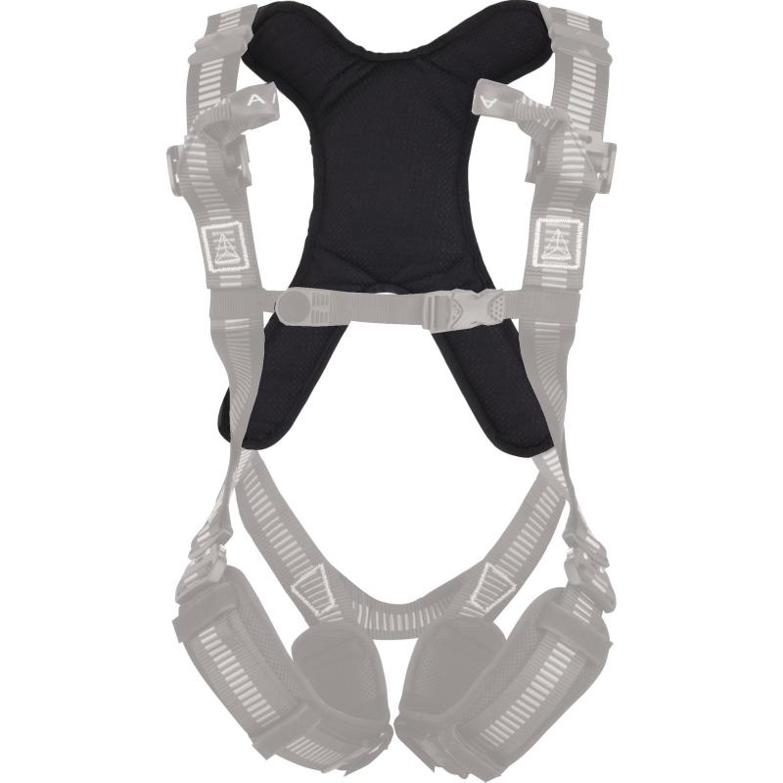
Легкооткрываемые автоматические пряжки на ножных лямках и поясе
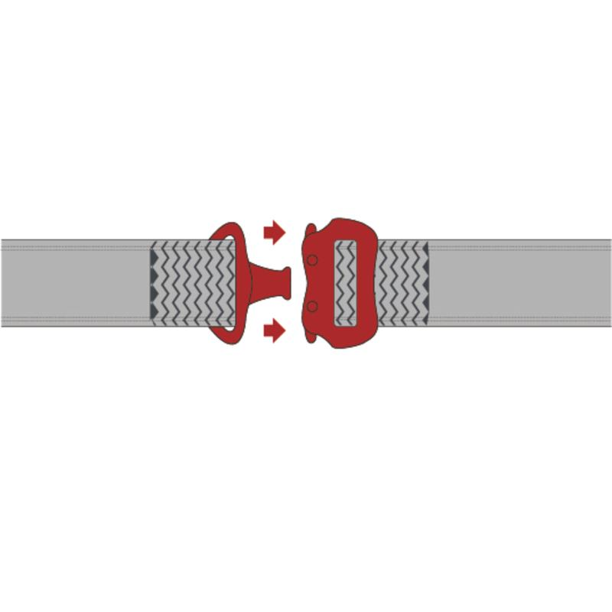
Возможность поворота на 120°
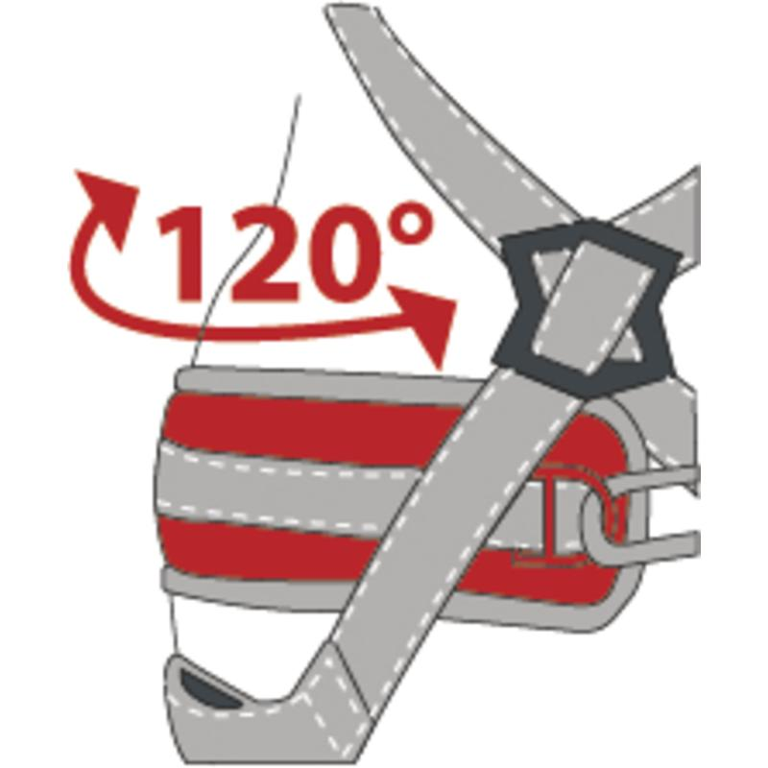

4 дополнительных петли, встроенных в пояс, для крепления снаряжения и инструмента
